TỔNG CÔNG TY LICOGI – CTCP  CÔNG TY CỔ PHẦN LICOGI17  ============ | CỘNG HÒA XÃ HỘI CHỦ NGHĨA VIỆT NAM  Độc lập - Tự Do - Hạnh Phúc  ======================  Chí Linh, ngày tháng 5 năm 2016

BÁO CÁO CỦA BAN KIỂM SOÁT
Trình đại hội đồng cổ đông thương niên năm 2016

Kính gửi: Đại hội đồng cổ đông Công ty cổ phần Licogi17

Căn cứ chức năng, nhiệm vụ của Ban kiểm soát được quy định tại điều 58 Điều lệ Công ty cổ phần Licogi17;
Căn cứ Nghị quyết đại hội đồng cổ đông thường niên ngày 20/5/2015;
Căn cứ Báo cáo tài chính năm 2015 của Công ty đã được kiểm toán bởi Công ty TNHH Kiểm toán và định giá Việt Nam (VAE);
Ban kiểm soát Công ty cổ phần Licogi17 xin báo cáo Đại Hội đồng cổ đông về kết quả hoạt động năm 2015 và tổng kết công tác nhiệm kỳ 3 (2011-2015) như sau:
A/ HOẠT ĐỘNG CỦA BAN KIỂM SOÁT NĂM 2015
Ban kiểm soát đã thực hiện công việc theo quyền hạn và nhiệm vụ được quy định trong điều lệ Công ty. Tổ chức thảo luận trao đổi giữa các thành viên trong ban kiểm soát, phân công nhiệm vụ cụ thể cho từng thành viên để thực hiện chức trách của mình. Đánh giá kết quả hoạt động kiểm soát các quý, nhằm kiểm tra, giám sát việc chấp hành pháp luật, thực hiệnđiều lệ Công ty, các Nghị quyết, quyết định của Đại hội đồng cổ đông; của Hội đồng quản trị Công ty và Ban Tổng giám đốc. Các công việc cụ thể đã thực hiện:
- Thường xuyên thực hiện giám sát các hoạt động sản xuất kinh doanh thông qua hồ sơ, tài liệu, chứng từ và tham dự các cuộc họp của Hội đồng quản trị, Ban Tổng giám đốc, bao gồm:
+ Kiểm soát quá trình xây dựng và thực hiện kế hoạch SXKD, kế hoạch đầu tư thiết bị, đầu tư dự án Khu dân cư Licogi17, kế hoạch lao động tiền lương và thu nhập.
+ Kiểm soát việc ban hành và thực thi các Nghị quyết, quy chế, quy định của Công ty.
+ Kiểm soát việc thực hiện Nghị quyết Đại hội đồng cổ đông năm 2015.
+ Kiểm soát báo cáo tài chính của Công ty hàng quý, năm và xem xét tính minh bạch của quá trình luân chuyển chứng từ.
Kết quả thực hiện hoạt động giám sát, kiểm soát được tổng hợp theo từng nhóm nhiệm vụ sau:
I/ VỀ KIỂM SOÁT CÔNG TÁC BAN HÀNH NGHỊ QUYẾT, QUYẾT ĐỊNH CỦA HỘI ĐỒNG QUẢN TRỊ VÀ NỘI DUNG HOẠT ĐỘNG CỦA BAN TỔNG GIÁM ĐỐC
1. Hoạt động củaHội đồng quản trị
- Trong năm 2015 HĐQT đã thực hiện đúng chức năng, nhiệm vụ và quyền hạn đối với các hoạt động chỉ đạo và đưa ra các Nghị quyết, Quyết định.
- Từ đại hội thường niên năm 2015 đến nay, HĐQT đã tổ chức 05 cuộc họp, thể thức cuộc họp, nội dung, biên bản cuộc họp, các Quyết nghị, quyết định và văn bản của HĐQT phù hợp với Luật doanh nghiệp và Điều lệ của Công ty.
- Hội đồng quản trị đã ban hành các nghị quyết về Kế hoạch SXKD năm 2015; Nghị quyết Bổ sung phương án kinh doanh dự án Khu dân cư Licogi17; Nghị quyết Bổ nhiệm cán bộ chủ chốt; Nghị quyết về hoạt động và ngừng hoạt động của các chi nhánh; Nghị quyết sửa đổi, bổ sung điều lệ và các nghị quyết khác. Các nghị quyết & quyết định của Hội đồng quản trị đều được thông qua với sự nhất trí cao của các thành viên và được Ban Tổng giám đốc triển khai thực hiện nghiêm túc, kịp thời.
- Hội đồng quản trị đã tích cực, chủ động trong chỉ đạo định hướng kế hoạch kinh doanh năm 2015 của Công ty.
Ban kiểm soát nhất trí với đánh giá của Hội đồng quản trị trong báo cáo công tác quản lý điều hành Công ty năm 2015 như báo cáo của HĐQT đã nêu.
2. Hoạt động của Ban Tổng giám đốc
- Trong năm 2015 Ban Tổng giám đốc đã tích cực triển khai thực hiện kế hoạch sản xuất kinh doanh theo Nghị Quyết của Đại hội đồng cổ đông và các Nghị quyết của HĐQT đề ra.
- Ban kiểm soát nhất trí với những đánh giá trong báo cáo kết quả hoạt động sản xuất kinh doanh năm 2015 và phương hướng nhiệm vụ năm 2016 của Ban Tổng giám đốc Công ty, thể hiện nổi bật ở một số công tác sau:
+ Cơ bản thi công hoàn thành các hạng mục phát sinh công trình Thủy điện Bản Chát đảm bảo chất lượng và tiến độ.
+ Giải quyết xong các thủ tục để Công ty được cấp giấy chứng nhận quyền sử dụng đất của dự án Khu dân cư Licogi17.
+ Đã xin gia hạn thuê khu đất 1.518,1 m2 tại cột 3 phường Hồng Hải, thành phố Hạ Long, tỉnh Quảng Ninh đến 31/12/2020.
+ Quản lý chi phí bằng các định mức kinh tế kỹ thuật, các quy định nội bộ, tiết kiệm chi phí sản xuất đặc biệt là chi phí quản lý (chi tiếp khách, hội họp, văn phòng ,...) đảm bảo hiệu quả kinh tế.
+ Thực hiện trả lương theo năng lực người lao động, gắn trách nhiệm của người lao động với hiệu quả công việc.
- Kết quả năm 2015, Công ty đã thực hiện nghĩa vụ với Nhà nước, đảm bảo thu nhập của người lao động ổn định và thực hiện tốt các chính sách đối với người lao động như: Chế độ BHXH, BHYT, BHTN, chế độ khám bệnh định kỳ, chế độ nghỉ phép, nghỉ thai sản, ốm đau theo đúng quy định của Công ty và pháp luật. Trong năm qua không xảy ra tình trạng nợ lương, khiếu kiện của người lao động.
Bên cạnh kết quả đạt được, một số công việc còn tồn tại:
- Công tác tìm kiếm công việc gặp nhiều khó khăn, từ tháng 7/2015 lực lượng xe máy phải chờ việc;
- Công tác nghiệm thu thanh toán khối lượng thực hiện các hạng mục phát sinh tại công trình Thủy điện Bản Chát còn gặp nhiều vướng mắc: chưa có dự toán (do Chủ đầu tư chưa duyệt); chưa hoàn thiện kịp thời hồ sơ chất lượng; ...
- Công tác thu hồi công nợ chưa quyết liệt, nhất là công nợ có tuổi nợ dài.
II/ VỀ KIỂM SOÁT CÔNG TÁC ĐẦU TƯ, MUA BÁN VẬT TƯ, ĐỊNH MỨC KINH TẾ KỸ THUẬT
1. Kiểm soát việc thực hiện quy định về đầu tư
Kế hoạch đầu tư năm 2015 là 28,318 tỷ đồng (giá trị chưa thuế) gồm: Đầu tư thiết bị là 10 tỷ đồng và Đầu tư XDCB là 18,318 tỷ đồng.
Năm 2015 đã thực hiện đầu tư với giá trị chưa thuế là: 14,439 tỷ đồng
Trong đó:
+ Thiết bị: Do chưa triển khai được công trình làm đường BOT quốc lộ 31 của Tổng công ty nên Công ty chưa đầu tư thiết bị.
+ Đầu tư XDCB là: 14,439 tỷ đồng gồm: Dự án Khu dân cư Licogi17 11,89 tỷ đồng và Xây dựng Trụ sở Công ty là: 2,549 tỷ đồng.
Việc thực hiện đầu tư đảm bảo đúng quy định hiện hành.
2. Kiểm soát về thực hiện quy chế mua bán vật tư, tài sản
Đối với các hợp đồng mua bán vật tư, thiết bị, hàng hóa, qua xem xét, Ban kiểm soát nhận thấy các quy trình đã thực hiện đúng quy định của Công ty và Nhà nước.
3. Kiểm soát việc thực hiện định mức kinh tế kỹ thuật, định mức vật tư
Trước mỗi công trình hoặc hạng mục công trình triển khai thi công, Công ty đã ban hành các định mức kinh tế kỹ thuật phù hợp với điều kiện thi công thực tế và quy định của nhà nước. Các định mức tiêu hao vật tư như lốp, phụ tùng,… được quy định thời gian cụ thể cho từng loại trên cơ sở quy định của nhà sản xuất và điều kiện thực tế tại hiện trường. Việc thực hiện theo định mức được thực hiện nghiêm túc và đều có sự giám sát chặt chẽ của các Phòng kỹ thuật thi công; Phòng cơ giới vật tư; Phòng Kinh tế - kế hoạch và các bộ phận liên quan.
III/ VỀ KIỂM SOÁT BÁO CÁO TÀI CHÍNH NĂM 2015
1. Kiểm soát chấp hành chế độ tài chính kế toán
- Chứng từ kế toán: Công ty thực hiện mở sổ kế toán chi tiết, tổng hợp theo đúng quy định, lưu trữ theo từng tháng, quý, năm; các chứng từ đều có chữ ký đầy đủ theo quy định.
- Thực hiện lập báo cáo quý, năm theo quy định, đáp ứng được yêu cầu cung cấp thông tin phục vụ cho việc quản trị, tổ chức điều hành của Công ty.
- Các chỉ tiêu cơ bản trong báo cáo tài chính phản ánh phù hợp với chuẩn mực và chế độ kế toán hiện hành và các quy định pháp luật có liên quan.
- Báo cáo tài chính năm 2015 đã được Công ty TNHH Kiểm toán và định giá Việt Nam (VAE) kiểm toán. Đây là Công ty có kinh nghiệm nhiều năm thực hiện kiểm toán báo cáo tài chính của Công ty, đã được Đại hội cổ đông thường niên năm 2015 ủy quyền cho HĐQT Công ty lựa chọn.
2. Về tình hình quản lý, sử dụng tài sản của Công ty
- Về quản lý tài sản: Công ty đã tiến hành kiểm kê tài sản cố định, vật tư, nhiên liệu, khối lượng hoàn thành, khối lượng dở dang, đối chiếu công nợ vào ngày 31/12/2015, không xảy ra tình trạng thất thoát tài sản của Công ty. Tuy nhiên vẫn còn một số công nợ khó đòi cuối nãm chưa làm được biên bản đối chiếu công nợ do khách hàng không xác nhận.
- Về công nợ: Năm 2015 Công ty đã duy trì công tác theo dõi và thu hồi công nợ thường xuyên, hàng tháng, Công ty thường xuyên gửi Công văn đôn đốc nợ quá hạn, cử cán bộ đến làm việc trực tiếp và nhờ cơ quan Pháp luật can thiệp để thu hồi công nợ dây dưa khó đòi.
* Số công nợ phải thu của khách hàng:
+ Nợ tại ngày 01/01/2015 : 90.859.403.097 đồng
+ Nợ tại ngày 31/12/2015 : 63.627.046.707 đồng
Năm 2015, Công ty đã tích cực thu hồi công nợ, số nợ phải thu cuối nãm giảm so với đầu năm là 27,2 tỷ đồng, tuy nhiên chi phí dở dang cuối kỳ tãng 4,2 tỷ đồng (56,4 – 52,2) do khối lượng thi công các hạng mục phát sinh công trình Thủy điện Bản Chát lớn chưa nghiệm thu được.
* Tổng số nợ phải trả các đơn vị cung cấp vật tư, các đơn vị B phụ, chi nhánh, ngân hàng, các cá nhân … giảm so với đầu năm là 26,2 tỷ đồng (128,7-154,9) song vẫn còn nợ tương đối nhiều, đặc biệt là số tiền vay bình quân của các cá nhân trên 16,5 tỷ đồng với chi phí vay cao, ảnh hưởng đến hiệu quả SXKD của Công ty.
3. Về Báo cáo tài chính năm 2015
Ban kiểm soát nhất trí với các số liệu cũng như nhận xét trong báo cáo kiểm toán của Công ty TNHH Kiểm toán và định giá Việt Nam (VAE).
Về số liệu có báo cáo kèm theo.
4. Thực hiện nghị quyết đại hội đồng cổ đông về kế hoạch SXKD 2015
Nãm 2015 Công ty đã cơ bản duy trì được SXKD và đã thực hiện được một số chỉ tiêu kế hoạch, tuy nhiên vẫn còn một số chỉ tiêu đạt thấp, cụ thể:
+ Giá trị tổng sản lượng đạt 85%.
+ Doanh thu đạt 88%.
+ Lợi nhuận trước thuế đạt 40%.
+ Thu nhập của người lao động đạt 99%.
+ Nộp ngân sách đạt 68%
+ Đã chi trả xong cổ tức năm 2014 cho các cổ đông.
Việc thực hiện không đạt các chỉ tiêu kế hoạch SXKD năm 2015 theo Nghị quyết đại hội đồng cổ đông thường niên năm 2015 đã được Hội đồng quản trị, Ban Tổng giám đốc phân tích đánh giá trong báo cáo của Hội đồng quản trị.
5. Về tổng hợp tiền thù lao HĐQT và Ban kiểm soát năm 2015
Việc chi trả thù lao Hội đồng quản trị và Ban kiểm soát năm 2015 thực hiện đúng theo Nghị quyết đại hội đồng cổ đông thường niên năm 2015 thông qua.
+ Tiền thù lao của HĐQT năm 2015 là: 122 triệu ðồng
+ Tiền thù lao của Ban Kiểm soát là: 43 triệu đồng
Tổng cộng là: 165 triệu đồng.
IV/ ĐÁNH GIÁ PHỐI HỢP BAN KIỂM SOÁT VỚI HĐQT, BAN TỔNG GIÁM ÐỐC VÀ Ý KIẾN CỔ ĐÔNG NĂM 2015
1. Đánh giá sự phối hợp hoạt động giữa Ban kiểm soát với HĐQT, Ban Tổng giám ðốc
- Với tinh thần trách nhiệm, xây dựng và hợp tác trong quá trình hoạt động, thực hiện nhiệm vụ của cổ đông giao, Ban kiểm soát luôn phối hợp, trao đổi, đóng góp ý kiến thẳng thắn, trung thực với Hội đồng quản trị trong việc xây dựng các Quy chế, nội dung cuộc họp, Nghị quyết, quyết định của HĐQT.
- Ban kiểm soát cũng thường xuyên thảo luận, góp ý kiến với Ban Tổng giám ðốc trong các hoạt động sản xuất kinh doanh để phù hợp với mục tiêu của Công ty và các chính sách, chế độ quy định.
- Các hoạt động của Ban kiểm soát đều không làm ảnh hưởng đến hoạt động của HĐQT & Ban Tổng giám đốc Công ty.
2. Ý kiến của Cổ đông
Trong năm 2015, Ban kiểm soát chưa nhận được ý kiến khiếu nại, tố cáo bằng văn bản của Cổ đông về các sai phạm của Hội đồng quản trị, Ban Tổng giám đốc, Ban kiểm soát trong quá trình thực thi nhiệm vụ được giao.
B/ TỔNG KẾT HOẠT ÐỘNG NHIỆM KỲ 3 (2011-2015) CỦA BAN KIỂM SOÁT
Nhân sự Ban Kiểm soát nhiệm kỳ 3 (2011-2015) gồm 03 thành viên, trong nhiệm kỳ có thay đổi một thành viên. Vì lý do điều động công tác nên Bà Lê Thị Trí nguyên thành viên Ban kiểm soát xin từ nhiệm vào T10/2014 và người thay thế là bà Hoàng Thị Thu Thủy (được đại hội đồng cổ đông năm 2015 bầu bổ sung). Các thành viên Ban Kiểm soát đương nhiệm:
+ Bà Chu Thị Bích Ngân - Trưởng ban
+ Bà Hoàng Thị Thu Thủy - Thành viên
+ Ông PhạmĐình Phi - Thành viên
* Các hoạt động thường kỳ của Ban Kiểm soát: Ban Kiểm soát đã tiến hành nghiêm túc công việc theo quyền hạn và nhiệm vụ được quy định trong điều lệ Công ty, gồm các hoạt động kiểm tra, giám sát việc tuân thủ các quy định pháp luật hiện hành , Điều lệ tổ chức hoạt động của Công ty trong việc quản lý và điều hành các hoạt động sản xuất kinh doanh của Công ty.
* Đánh giá hoạt động của Hội đồng quản tri, Ban điều hành nhiệm kỳ 3 (2011-2015). Trong nhiệm kỳ vừa qua hoạt động của HĐQT đã bám sát các Nghị quyết của Đại hội đồng Cổ đông, đáp ứng yêu cầu hoạt động của Công ty và phù hợp với quy định pháp luật.
a/. Một số công việc tiêu biểu Hội đồng quản trị, ban điều hành đã thực hiện theo Nghị quyết của Đại hội đồng Cổ đông trong nhiệm kỳ 2011 – 2015:
- Hội đồng quản trị, ban điều hành đã thành công trong việc phát hành thêm cổ phiếu tăng vốn điều lệ vào năm 2012 theo đúng quy định của pháp luật, nâng vốn điều lệ của Công ty từ 7,1 tỷ đồng lên 10 tỷ đồng (T8/2012).
- Đệ trình Đại hội đồng cổ đông sửa đổi điều lệ (bổ sung sửa đổi lần thứ 3 kể từ khi Công ty chuyển sang cổ phần) cho phù hợp với quá trình phát triển của Công ty và theo quy định của pháp luật hiện hành (T3/2012).
- Mặc dù, trong nhiệm kỳ nền kinh tế phải đối mặt với nhiều bất ổn như: giá cả xăng dầu, vật tư biến động, chi phí vốn cao, khó khăn trong tiếp cận vốn, công việc làm ít do nhà nước cắt giảm đầu tư công, việc làm phải cạnh tranh mạnh mẽ với các doanh nghiệp trong ngành, giá cả thấp, … Tuy nhiên, Công ty vẫn duy trì tỷ lệ trả cổ tức cho cổ đông bình quân hàng năm từ 2011-:- 2014 là 16,37%/Vốnđiều lệ. Dự kiến năm 2015 không chia cổ tức để trích các quỹ.
- Bên cạnh đó, Công ty luôn quan tâm thực hiện tốt các chế độ, chính sách đối với người lao động theo quy định của Bộ Luật Lao động và các chế độ, chính sách hiện hành của Nhà nước.
b/. Một số chỉ tiêu tài chính đã đạt được trong nhiệm kỳ 3 (2011 – 2015):
ĐVT: Triệu đồng
TT | Chỉ tiêu | Năm  2011 | Năm  2012 | Năm  2013 | Năm  2014 | Năm  2015 | Số bình quân/năm
1 | Doanh thu thuần | 105.920 | 132.919 | 255.734 | 94.587 | 79.211 | 133.674
2 | Lợi nhận sau thuế (LNST) | 2.923 | 2.843 | 3.125 | 3.060 | 701 | 2.542
3 | Vốn điều lệ (VĐL) | 7.196 | 10.000 | 10.000 | 10.000 | 10.000 | 9.439
4 | Vốn chủ sở hữu | 14.524 | 18.202 | 19.246 | 20.063 | 18.451 | 18.097
5 | Tổng tài sản | 128.768 | 119.569 | 141.506 | 175.026 | 147.202 | 142.414
6 | Lãi cơ bản trên mỗi cổ phần (đồng) | 4.062 | 3.243 | 3.125 | 3.060 | 701 | 2.838
7 | Tỷ suất lợi nhuận sau thuế/Vốn điều lệ bình quân | 41% | 28% | 31% | 31% | 7% | 27%
8 | Tỷ lệ trả Cổ tức/Vốn điều lệ | 20% | 14,97% | 17% | 13,5% | 0% | 12,68%
Căn cứ các số liệu trong bảng trên, Công ty đã đạt được các chỉ tiêu: như sau:
+ Tỷ suất lợi nhuận sau thuế/Vốn điều lệ bình quân,đạt 27%/năm.
+ Vốn điều lệ của Công ty trong nhiệm kỳ 2011– 2015 tăng 1,39 lần (từ 7,1 tỷ đồng năm 2011 lên 10 tỷ đồng cuối năm 2015).
+ Vốn chủ sở hữu của Công ty trong nhiệm kỳ 2011–2015 tăng 1,27 lần (từ 14,524 tỷ đồng năm 2011 lên 18,451 tỷ đồng cuối năm 2015).
+ Tỷ lệ trả cổ tức bình quân hàng năm từ 2011-:- 2014 là 16,37%/Vốnđiều lệ. Riêng năm 2015 dự kiến không chia cổ tức.
Các số liệu trên được thể hiện thông qua các biểu đồ sau có thể khái quát tình hình hoạt động kinh doanh và tình hình tài chính của Công ty đã đạt được trong nhiệm kỳ 3 (2011–2015):

BIỂU ĐỒ SO SÁNH
DOANH THU THUẦN, LỢI NHUẬN SAU THUẾ, VỐN ĐIỀU LỆ, TỔNG TS

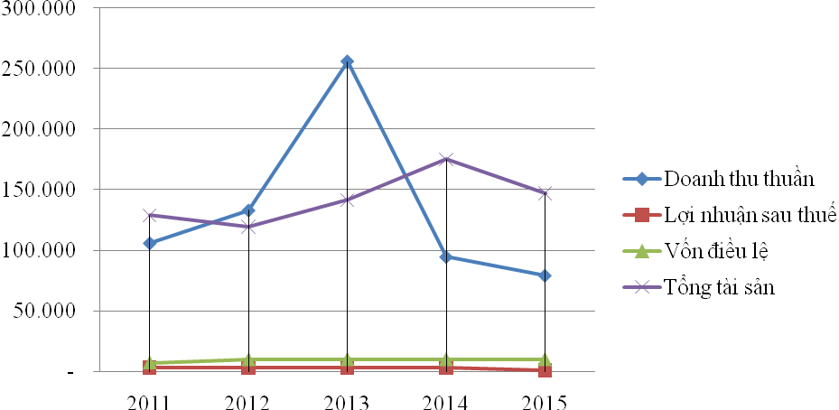

BIỂU ĐỒ SO SÁNH
TỶ SUẤT LỢI NHUẬN SAU THUẾ (LNST)/VỐN ĐIỀU LỆ BQ & VỐN ĐIỀU LỆ

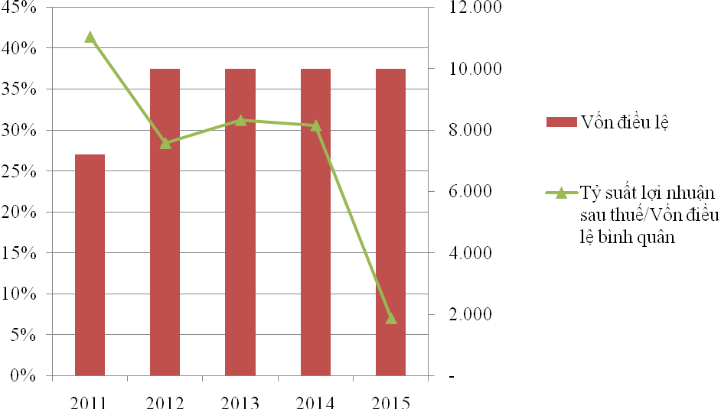
c/. Những tồn tại của HĐQT, Ban Tổng giám đốc trong nhiệm kỳ 3 (2011–2015) và kiến nghị của Ban kiểm soát
- Việc mở rộng thị trường, tìm kiếm việc làm còn hạn chế, chưa tham gia vào lĩnh vực làm đường giao thông.
- Việc đầu tư xe máy thiết bị thi công còn thiếu, chưa đồng bộ, trong thi công vẫn phải thuê thiết bị bên ngoài → ảnh hưởng đến tiến độ thi công và hiệu quả kinh doanh của Công ty.
- Việc ban hành quy chế tài chính để phù hợp với từng giai đoạn SXKD của Công ty chưa kịp thời. Ðề nghị sớm ban hành quy chế tài chính và các quy chế quản lý khác phù hợp với tình hình SXKD, tình hình tài chính của Công ty trong từng giai đoạn, tạo điều kiện cho việc quản lý, tổ chức điều hành đảm bảo tiết kiệm và hiệu quả.
- Xây dựng Phương án kinh doanh dự án Khu dân cư Licogi17 trong thời gian tới cần linh động hơn nữa, phù hợp với nhu cầu của thị trường và tình hình thực tế của dự án.
- Chỉ đạo tích cực thu hồi công nợ, giải quyết dứt điểm các khoản nợ của các công trình: Kênh dẫn nước làm mát N/m điện Uông Bí mở rộng; Hệ thống xử lý rác Quang Hanh, Cẩm Phả Quảng Ninh; D.A khai thác & chế biến khoáng sản Núi Pháo; … Đối với công nợ khó đòi, đề nghị đưa ra cơ quan Pháp luật để giải quyết. Có biện pháp thu nợ để giảm khoản vay cá nhân có chi phí vay cao.
- Có chính sách tuyển dụng và đào tạo nhân lực phù hợp đáp ứng nhu cầu của Công ty, mạnh dạn bổ nhiệm, giao việc cho nhân lực trẻ.
* Nhận xét chung hoạt động của Ban Kiểm soát nhiệm kỳ 3 (2011- 2015)
- Ban Kiểm soát thực hiện chức năng, nhiệm vụ theo đúng Điều lệ tổ chức và hoạt động Công ty. Đã làm tròn chức năng, nhiệm vụ mà các cổ đông đã tin tưởng giao cho.
- Kết quả hoạt động của Ban Kiểm soát nhiệm kỳ 2011- 2015 có sự nỗ lực của bản thân mỗi thành viên và cũng nhờ sự tín nhiệm, hỗ trợ và tạo điều kiện của Hội đồng quản trị, Ban Tổng Giám đốc, các phòng ban, toàn thể CBCNV Công ty cổ phần Licogi17.
- Các hoạt động của Ban kiểm soát đều không làm ảnh hưởng đến hoạt động của HĐQT & Ban Tổng giám ðốc Công ty.
Thay mặt Ban kiểm soát, Tôi xin trân trọng cảm ơn sự tín nhiệm, hỗ trợ và tạo điều kiện của Đại hội đồng cổ đông, Hội đồng quản trị, Ban Tổng Giám đốc Công ty trong suốt nhiệm kỳ vừa qua đã giúp Ban Kiểm soát hoàn thành công việc của mình.
Trên đây là những nội dung cơ bản về công tác của Ban kiểm soát Công ty năm 2015 và nhiệm kỳ 3 (2011-2015), kính trình Đại hội đồng cổ đông Công ty cổ phần Licogi17.
Trân trọng cảm ơn!

TM/BAN KIỂM SOÁT
Trưởng ban

Chu Thị Bích Ngân

